CRM – Exam 2

Rend-t-on la justice aujourd’hui de la même manière comme hier?
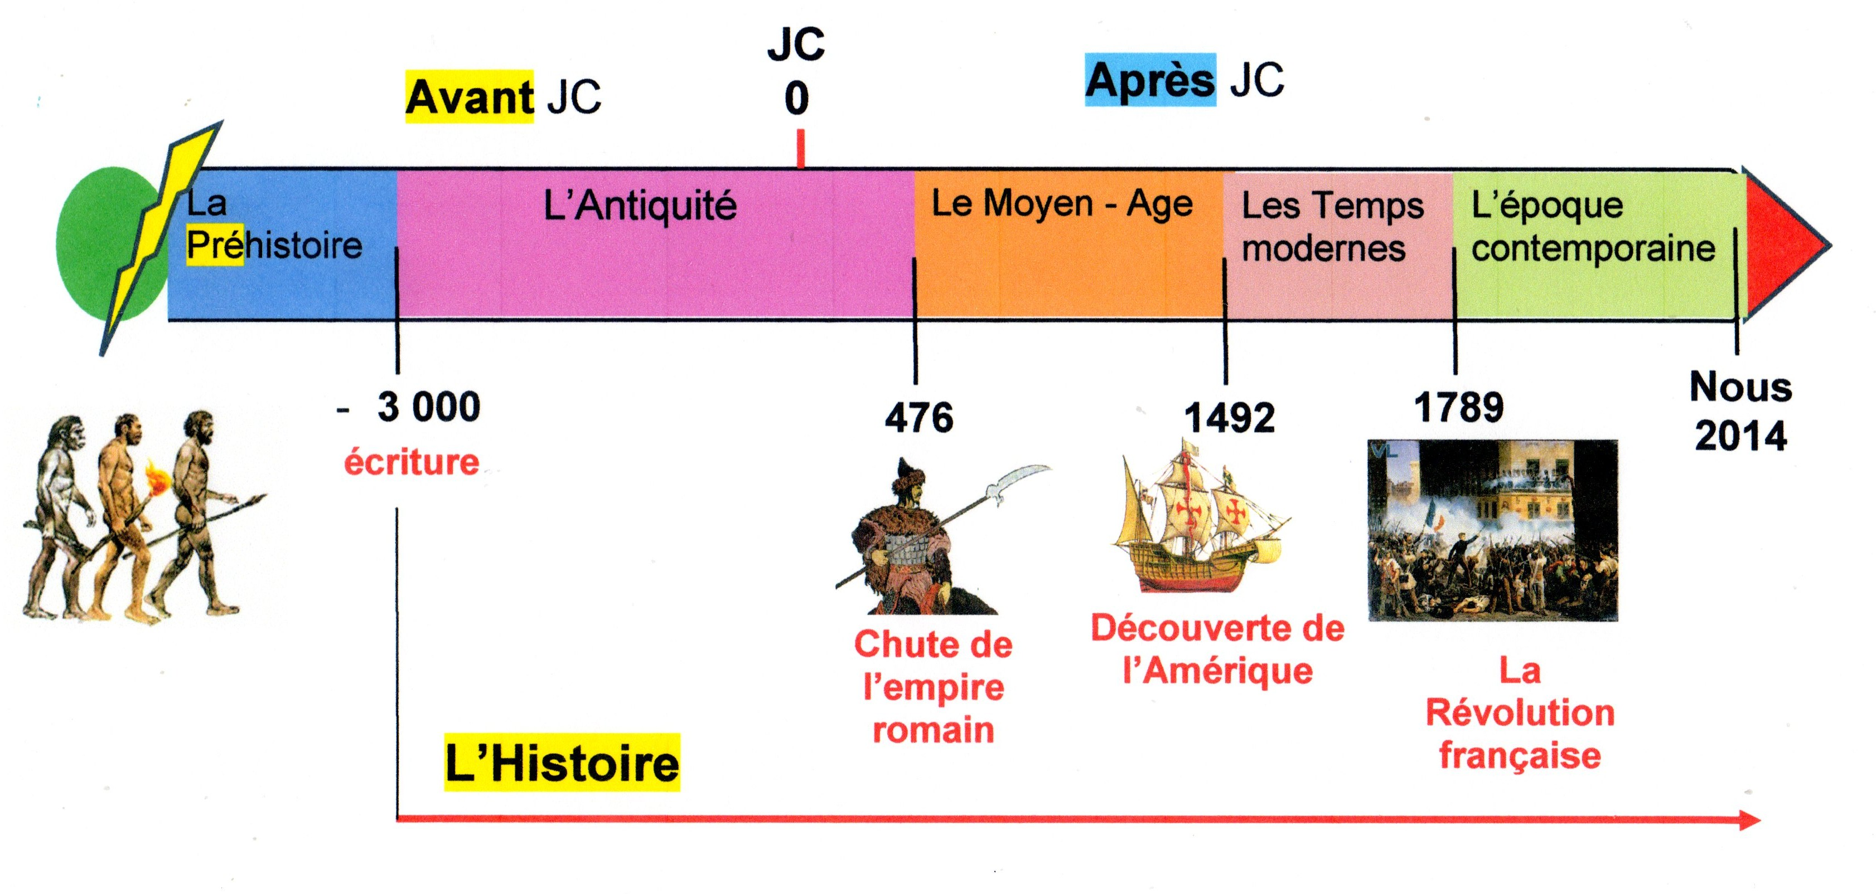
- Le complexe crimes-justices et sanctions est différent selon les époques et les lieux. Il traduit les valeurs d’une époque et est aussi reflet de ses conditions sociales, économiques et politiques.
- La vengeance (justice privée) VS la peine (justice publique)
- Des exemples de vengeance sont la loi du talion (Code d’Hammourabi), la faide et la vendetta.

Antiquité romaine (au V^{es} av. J-C) :
- Crimes capitaux :
  - Homicides, incendie volontaire, faux témoignages, sortilège contre la moisson, corruption, vol de nuit et vol à main armée, enlèvement d’un esclave ou d’une femme mariée, etc.
- Justice :
  - Loi des 12 tables, magistrats
- Sanctions typiques :
  - Supplices :
    - Vocation à Cérès (suspension à un arbre et flagellation), précipitation en bas de la Roche Tarpéienne, supplice du sac, etc.
  - Alternatives :
    - Existence de la composition et de la loi du talion.

Le moyen-âge (XIème siècle) :
- Crimes capitaux :
  - Homicides, vols, sorcellerie (intensification plus tard 14e-16^{es})
- Justice :
  - Coutumes, lois saliques, seigneurs, roi, ecclésiastique, le procès par l’ordalie, duels judiciaires

- Sanctions typiques :
  - Supplices :
    - Exécution, mutilation, flétrissures, humiliation (pilori), bucher
  - Alternatives :
    - En cas de violence subie la victime peut et doit selon la loi salique accepter la composition (argent)

Temps modernes (1757) :
- Crimes capitaux :
  - Crimes politiques (régicide, complot, trahison, etc.) homicides violents et odieux, vol avortement, etc.
- Justice :
  - Lois et édits royaux, cours royales, magistrats, usage de la torture, lettres de cachet
- Sanction typique :
  - Supplices :
    - Punition publiques exemplaires – exécution, galères, bannissement (transportation), fouet, exposition, etc.
  - Alternatives :
    - Clémence – amende, honorable, grâce

Époque contemporaine (aujourd’hui) :
- Crimes capitaux :
  - Peine de mort abolie presque partout (au Canada depuis 1976)
- Justice :
  - Codes criminels, État de droit, magistrats, jury, la criminalistique, etc.
- Sanction typique : la prison
  - Alternatives :
    - Déjudiciarisation, dépénalisation, etc.

Tendances lourdes différences entre hier et aujourd’hui :
- État s’est totalement substitué à la victime
- Adoucissement des peines (fin des supplices)
- La fin du spectacle punitif

Les différentes formes de justice :
- La prison marque une rupture avec les modes de traitement antérieurs des criminels (révolution pénitentiaire). Le supplice est remplacé par l’emprisonnement. « Comme l’a écrit le philosophe français Michel Foucault, l’Occident passait avec la réforme pénitentiaire d’un modèle de punition scénique et public, à un modèle solitaire et secret » Cellard 2000, p14.

Deux styles pénaux historiques en Occident :
- Supplices qui vise le corps :
  - Châtiments exemplaires
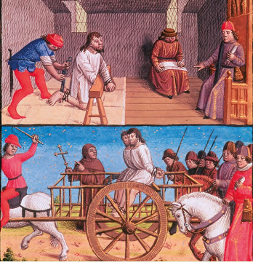
- Prison qui vise l’âme :
  - Châtiment exemplaire, doublée de fonction de réhabilitation
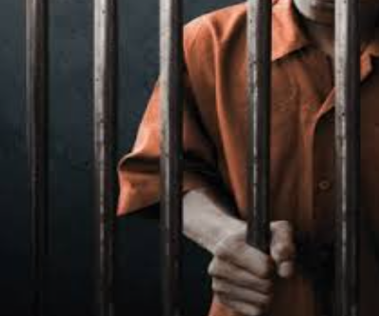

Particularité de la révolution pénitentiaire :
- La prison devient une peine en soi.
- La prison sert à punir et châtier, mais en plus on a une volonté de discipliner et réhabiliter.
- Régime disciplinaire stricte
- Traitement différentiel des déviances :
  - Crimes graves (pénitenciers), petits criminels (prisons communes), jeunes (écoles de réforme), aliénés (l’asile)

Les facteurs explicatifs de la révolution pénitentiaire :
- Le contexte socio-économique :
  - Révolution industrielle
  - Développement des villes
  - Le problème des mendiants, des vagabonds, des pauvres et de la criminalité
  - Les limites des hôpitaux généraux et workhouse comme stratégie de prévention
- Les idées des lumières :
  - Cesare Beccaria 1764 :
    - Contre la peine de mort et l’arbitraire des juges.
  - John Howard 1777 :
    - Propose séparation dans les prisons des hommes-femmes-enfants, la propreté, le travail communautaire.
  - Jeremy Bentham 1786 :
    - Dessine le panopticon – architecture de la prison.

La révolution pénitentiaire au Canada :
- Les premières prisons apparaissent entre 1799 – 1914 dans diverses colonies. Elles sont appelées prisons communes. Elles mettent en œuvre les idées de John Howard.
- Le symbole de révolution pénitentiaire au Canada reste la prison de Kingston 1835.

Critiques de la prison :
- Série de rapports, tous critiques sur l’efficacité de la prison (échec)
- Commission Brown, 1938 (sur prison de Kingston) :
  - « Un système autoritaire qui offre peu ou pas de formation. »
- Rapport Ouimet 1968 :
  - « Il faut développer des solutions de remplacement à l’emprisonnement. »
- Commission de la reformes du droit du Canada, 1976 :
  - « La prison est un milieu contraire à la réhabilitation. »
- Rapport Mc Guigan 1977 :
  - La prison est un échec par rapport à ces deux fonctions, la réhabilitation et la protection.

Alternatives :
- Les alternatives mise en œuvre selon Cellard 2000 :
  - La probation, 1889 :
    - Purger sa peine dans la communauté.
  - La libération conditionnelle 1899 :
    - Purger une partie de sa peine sous surveillance dans la communauté.
  - Le travail communautaire 1970 :
    - Effectuer un travail d’intérêt général en lieu et place de l’emprisonnement.
  - Programmes de réconciliation, compensation et dédommagement :
    - Le criminel répare sa faute directement auprès de sa victime.

- L’apparition de la prison marque un changement radical dans l’art de punir. Plus humaniste que les supplices, la prison reste toutefois un lieu de souffrance.
- La désillusion est rapide. Malgré l’existence de nombreux rapports critiques, la prison subsiste. En 1990, 167 prisons provinciales et 58 fédérales.
- Portant un 3e style existe la réparation dont on trouve le modèle chez les premières nations.

Les fonctions de la peine :
- La prison est le châtiment typique de l’époque contemporaine. Les quatre fonction (justifications) de l’emprisonnement sont la rétribution, la dissuasion, la neutralisation et la réhabilitation.
- Un état punitif est un état dont les politiques et pratiques pénales sont dures envers les criminels (plus d’emprisonnement).

La rétribution :
- La rétribution est ce qu’on donne en échange de ce qu’on reçoit. Le but de l’emprisonnement est de rendre justice (justice commutative).
- La rétribution suppose une équivalence symbolique entre l’action et la réaction. Ici on donne la peine parce que la personne a commis un délit point final.
- La peine ne peut jamais être considérée simplement comme un moyen de réaliser un autre bien, soit pour le criminel lui-même, soit pour la société civile, mais doit uniquement lui être infligée pour la seule raison qu’il a commis un crime (Kant, 1796, p.214).
- La rétribution est tournée vers le passé. On paye pour ce qu’on a fait.
- De nos jours est vue comme une obligation normative. La société est injuste si elle échoue à donner au criminel ce qu’ils méritent. La rétribution s’explique aussi par la perspective expressive. La société exprime sa condamnation morale et réaffirme les valeurs que nient les criminels.

La dissuasion :
- La peine d’emprisonnement doit avoir un objectif utilitaire. La peine doit servir à prévenir de nouveaux crimes. Selon cette conception, en punissant un criminel, l’état atteint deux objectifs, soit dissuade la population d’imiter le criminel (dissuasion générale) et dissuade le criminel de recommencer (dissuasion spéciale).
- La peine est tournée vers le futur, soit prévenir de nouveaux crimes.
- Cette conception est défendue par les doctrines de la défense sociale.

La neutralisation :
- Mettre hors d’état de nuire un criminel pendant un certain temps (définitivement ou temporairement) afin de protéger la société. Selon cette théorie la justice doit identifier et isoler les criminels dangereux pour protéger la société contre des crimes futurs.
- La peine s’explique par la protection de la société (la défense sociale).
- Neutralisation sélective : on sait que la minorité commet la majorité des crimes
- La nouvelle pénologie est la gestion actuarielle des groupes basée sur la probabilité et la notion de gestion des risques.
- La neutralisation est la position dominante chez les conservateurs au Canada.

La réhabilitation :
- Conception dominante de la politique et pratique pénale au Canada.
- La peine doit servir aussi à ramener les criminels aux normes sociales dont ils s’étaient écartés. La réhabilitation consiste en des programmes offerts aux détenus à l’intérieur des prisons (gestion de la violence, la délinquance sexuelle ou les problèmes de consommation d’alcool ou de drogues).
- Politique pénale associé à l’état providence.

- Selon le texte de Pierre Landreville (2007), ces quatre fonctions ci-haut coexistent dans la justice pénale contemporaine. Le choix de la fonction de la peine dépend de la nature des crimes. La forme dominante de la politique pénale dépend de trois choses, soit les discours (scientifiques et politiques), les lois et les praticiens (procureurs, administrateurs et intervenants des milieux correctionnels). Au Canada, malgré les discours en faveur d’un durcissement de la politique pénale et les lois dures qui s’en sont suivis. La pratique est tout autre.
- Le Canada n’est pas un état punitif grâce notamment aux résistances des praticiens qui croient encore à la réhabilitation.

La justice est-elle juste?
- Quatre justifications de la peine coexistent. Le tournant punitif mondial et l’exception canadienne :
  - Le taux d’incarcération a augmenté dans presque tous les pays du monde : augmentation de 15 à 25% en Europe, il est passé de 175 (1974) à 750 pour 100 000 hbt (2006) aux USA.
  - Au Canada le taux est resté stable, soit entre 90 et 100 pour 100 000 habitants. C’est l’exception canadienne.
  - Raisons du tournant punitif mondial : changements structurels (mondialisation, économie de marché), culturels (grande sensibilité aux illégalismes violents) et politiques (focalisation sur les enjeux de sécurité).
  - Raisons de l’exception canadienne : culture élitiste et résistances institutionnelles.
- L’incarcération au Canada en quelques chiffres (Landreville 2007) :
  - Taux d’incarcération de 100 en moyenne (sur 100 000 habitants).
  - Plus de 200 000 personnes incarcérées chaque année, dont la moitié pour moins d’un mois.
  - Changements importants entre 1960 et 2000 de la population carcérale :
    - Plus de criminels violents : passe de 27 % à 48 %.
    - Population plus vieille : les moins de 25 ans passent de 58 % (1974) à 18 % (1999).
  - Ces changements radicaux s’expliquent par changement démographique et surtout changement de la réaction pénale (politique et pratique pénale).
- Les effets de la peine suivent le condamné hors de la prison, soit les séquelles psychologiques et les conséquences ou sanctions collatérales.
- Les conséquences collatérales sont l’ensemble de restrictions politiques, économiques et sociales imposées au criminel hors du code criminel et mis en œuvre hors du système (des institutions) de justice criminelle.
- L’incarcération a des effets durables hors de la prison sur l’ancien détenu, sur sa famille et sur sa communauté

Les effets sur l’ex détenu :
- État de stress post-traumatique carcéral (ESPTC) :
  - Source de traumatisme :
    - Choc de l’entrée, vécu carcéral (violences subies par les délinquants sexuels, témoins de suicides, etc.), le choc de la sortie
  - Manifestations :
    - Le syndrome de répétition où l’individu revit de façon hallucinatoire, syndrome d’évitement (évitement de personnes et situation qui peuvent rappeler le traumatisme, syndrome de l’hyperémotivité et le syndrome de l’humeurs et des pensées négatives.
  - Conséquences :
    - Si non traité, le SPTD peut conduire à peu probable que disparait seul et peut conduire à la dépression à l’usage de drogues et à l’alcoolisme et problème d’insomnies qui empêchent aptitude au travail et les interactions avec les autres.
  - Donc, le SPTC est un obstacle à la réinsertion sociale et professionnelle de l’ex-détenu.
- La stigmatisation à l’emploi :
  - Le stigma de la prison a un cout social important, car terni la réputation de l’ex-détenu et réduit ses opportunités sur le plan économiques. De nombreux détenus arrivent en prison avec des niveaux de compétence professionnelle faibles et ressortent pareil. La prison est un système de reproduction et renforcement des inégalités sociales.
  - Barrières légales et sociales à l’emploi. Beaucoup d’entreprises font des recherches sur antécédents criminels des candidats.
- La citoyenneté de 2e zone :
  - Restrictions légales :
    - Déportation des étrangers
    - Occupation de certains emplois
    - Perte de droits parentaux
    - Perte du droit de vote
    - Le recrutement dans l’armée
    - La qualité de membre d’un jury
    - Perte du droit de détenir une arme
- L’impact du casier judiciaire et le régime de la réhabilitation (Estibaliz Jimenez, 2013). Pour atténuer les effets collatéraux de la peine, il a été institué le régime de la réhabilitation qui consiste à effacer le casier judiciaire de l’ex-détenu.
- Les effets du populisme politique sont les amendements apportés ces dernières années au régime de la réhabilitation qui ont durci les conditions. Pourtant la réhabilitation reste un bon moyen d’atteindre la réinsertion sociale.

Les effets sur sa famille :
- Effets sur les enfants :
  - Bien que le retrait de parent négligents, violents et abusifs soit bien pour les enfants, dans la plupart des cas, ce retrait est un facteur de risque de développement de comportements antisociaux et problèmes de santé mentale chez les enfants.
  - Le retrait d’un parent affecte l’enfant de trois manières, soit par la perte économique, la perte d’un facteur de socialisation (rôle parental de modèle, de supervision et de support) et par le stigma et la honte.
- Effets sur le couple :
  - Altère les relations familiales (couples brisés)
  - Diminue la possibilité de mariages futurs
  - Selon Laub et Sampson (2003), le mariage ou l’union est un facteur important de désistance au crime.
  - Les dettes et allocations familiales augmentent pendant la détention : non-participation matérielle à l’éducation des enfants, appauvrissement de la famille.

Les effets sur sa communauté :
- Concentration de l’emprisonnement dans certaines communautés.
- La prison est remplie des classes populaires. Dans les pays multiculturels, il peut y avoir des surreprésentations ethniques et raciales.
- Incarcération de masse : au États-Unis 2 millions de prisonniers généralement issus des communautés noires et hispanique
- Selon Statistique Canada (2016), au Canada, il y a le cas des autochtones qui comprennent 3% de la population mais 26% des détenus.
- AU SaskaDifférence selon les provinces au Québec la proportion d’Autochtones condamnés à la détention est deux fois plus élevée que leur représentation dans la population québécoise, en Saskatchewan, la proportion d’Autochtones détenus est environ sept fois plus élevée que leur représentation dans la population provinciale.
- Conséquences :
  - Appauvrissement des communautés
  - Mine la démocratie
  - Aggravation du taux de criminalité et de la peur dans certaines communautés du fait d’une grande mobilité résidentielle : inhibe la confiance, capital social, la cohésion sociale, faible efficacité collective.
  - Exode important des familles de classes moyennes des communautés résidentielles marquées par un grand nombre d’ex-détenus.
- Les victimes :
  - Personnes directement lésées par le crime, mais occupent une place périphérique dans la justice pénale.
  - Jusqu’à récemment, les victimes éprouvaient une seconde victimisation lors du processus judiciaire, c’est-à-dire une grande souffrance due au manque de sensibilités envers elles, notamment de la part du système de justice.
  - Évolution très marquée ces dernières années avec la charte canadienne des droits des victimes (2015)
    - https://laws-lois.justice.gc.ca/fra/lois/c23.7/page-1-html
  - Quatre principes : le droit à l’information, le droit à la protection, le droit à la participation et le droit au dédommagement
- Conséquences de l’insatisfaction des victimes :
  - Une minorité de victimes signalent les crimes (chiffre noir de la criminalité)
  - L’insatisfaction avec le système de justice réduit la volonté de signaler des crimes futurs.
  - Il est important de comprendre cette insatisfaction pour contrer la victimisation secondaire et accroitre la coopération des victimes avec le système de justice.
  - Les études montrent que pour accroitre le sentiment de justice des victimes, il faut la justice procédurale (la participation active au processus-modèle de la Charte canadienne) et la justice distributive (la nature des sentences imposées).

- La peine ne se limite pas à la sentence pénale et aux quatre justifications couramment admises. Pire de nombreuses études parlent d’échec de la prison. Elle a des effets collatéraux sur l’ex-détenu, sur sa famille et sur la communauté. Certains de ces effets collatéraux visent la sécurité et la protection de la société. Dans l’ensemble, ils peuvent constituer un obstacle à la réinsertion sociale, voire aggraver la criminalité. C’est la raison pour laquelle l’emprisonnement est utilisé avec modération au Canada.

Quiz :
- La justice pénale des différentes époques de l’histoire se distingue par :
  - Le complexe crimes, justice et sanctions
- Les types de crimes punis à chaque époque sont fonction de :
  - Les conditions sociales, économiques et politiques
  - Les valeurs sociales
- Selon Cellard (2000), les premières prisons au Québec (1716-1726) servaient à :
  - Effectuer des interrogatoires
  - Garder en lieu sûr en attendant la sanction
- La justice privée se distingue de la justice publique par le fait que dans la justice privée :
  - Il n’y a pas de limites à la sanction
- La justice publique est plus sévère.
- Selon Cellard (2000), les systèmes pénaux français et anglais durant l’époque coloniale au Canada sont identiques sur le plan de :
  - La cruauté des peines
- La justice commutative renvoie à l’idée que :
  - Le salaire du crime doit etre la peine
- La révolution pénitentiaire comporte plusieurs caractéristiques. Laquelle ou lesquelles des propositions suivantes sont fausses?
  - L’abolition de la peine de mort
  - L’instauration de la grâce
- La révolution pénitentiaire comporte le remplacement des supplices par l’emprisonnement, un régime disciplinaire et le traitement différentiel des déviances.
- Dans sa fonction rétributive, la peine vise à :
  - Faire souffrir le criminel en échange de son crime
- La fonction de dissuasion spéciale de la peine consiste à :
  - Emprisonner le criminel afin qu’il ne recommence plus
- Selon un homme politique, les pédophiles devraient etre condamnés à de longues peines afin qu’à leur sortie de prison, ils soient trop vieux pour commettre de nouveaux crimes. À quelle fonction de la peine peut-on rattacher cette déclaration?
  - Neutralisation
- Laquelle ou lesquelles de ces propositions ne sont pas des conséquences collatérales?
  - Les peines d’emprisonnement de moins d’un mois
  - Les peines d’emprisonnement de plus de 10 ans
- Des conséquences collatérales sont le rapatriement des étrangers, l’interdiction d’exercer certains emplois et l’interdiction de détenir une arme à feu.
- Lequel ou lesquels de ces symptômes ne font pas partie des manifestations du stress post-traumatique carcéral?
  - Le syndrome du mal de prison
- Des symptômes qui font partie des manifestations du stress post-traumatique carcéral sont le syndrome de répétition, le syndrome de l’hyperémotivité, le syndrome d’évitement et le syndrome de l’humeur et des pensées négatives.
- La surreprésentation carcérale désigne le fait d’avoir en prison :
  - Une plus grande proportion d’un groupe social par rapport à son poids dans la population
- Les ex détenus peuvent être considérés comme des citoyens de seconde zone car :
  - Ils sont soumis à certaines restrictions légales
- À quel droit de la charte canadienne des droits des victimes correspond le fait pour une victime de lire sa déclaration au cours d’un procès?
  - Aucune des réponses ci-dessous :
    - Droit à l’information
    - Droit à la protection
    - Droit au dédommagement

